

WERKBOEKJE
Voor de training
KLACHTAFHANDELING

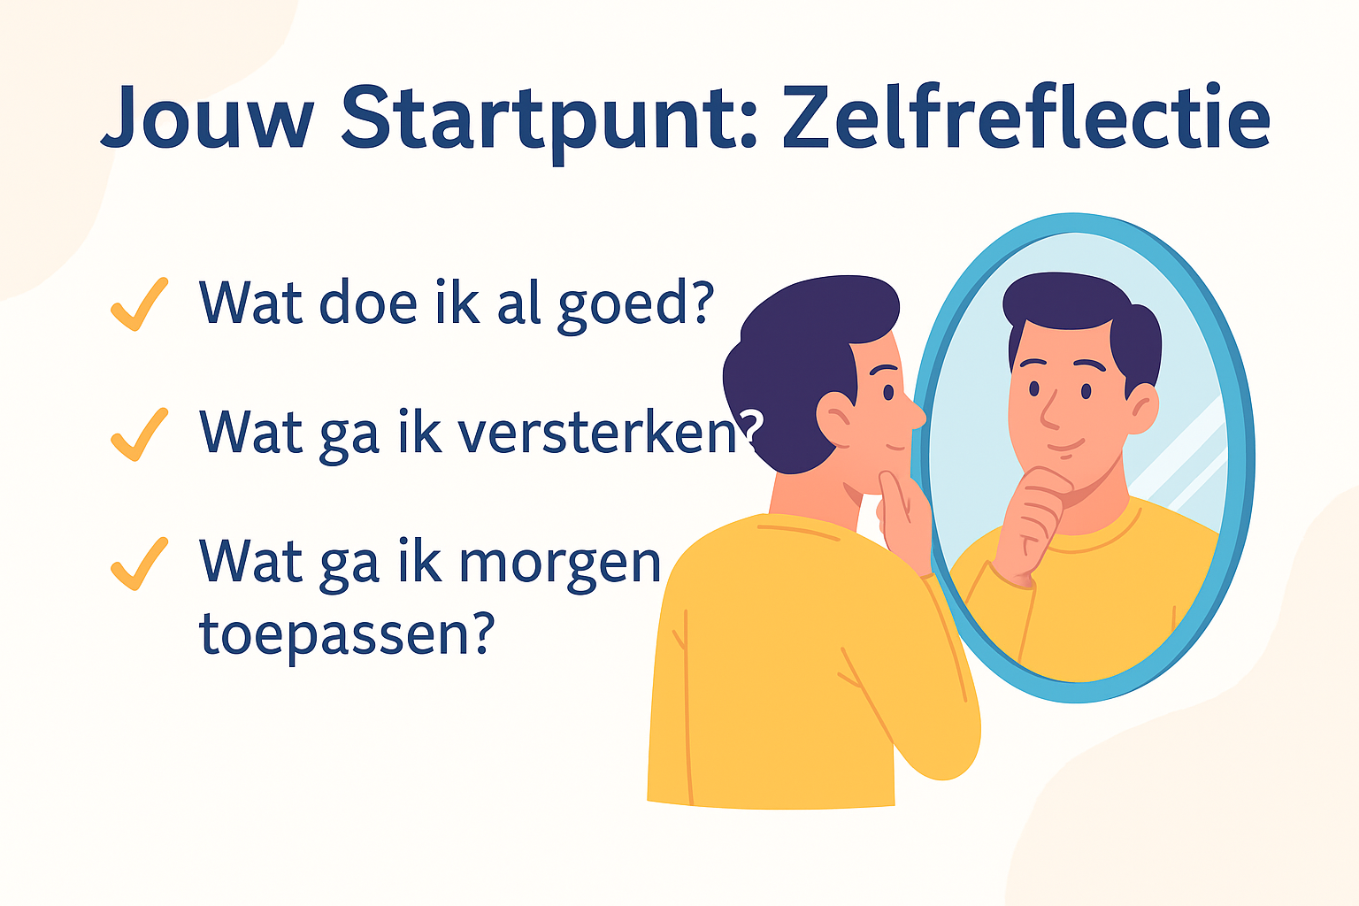

Wat gaat nu al goed in klachtafhandeling?
3 voorbeelden uit jouw praktijk:

1. ........................................................................

2. ........................................................................

3. ........................................................................

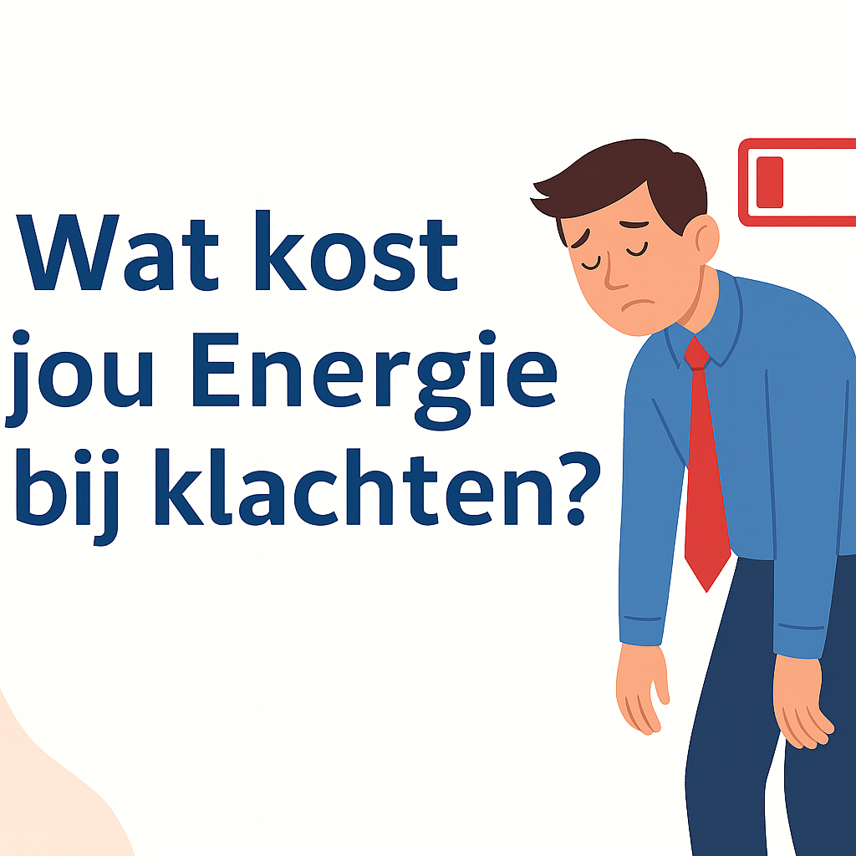

............................................................................
............................................................................

Wat zou jij graag beter willen kunnen?
............................................................................
............................................................................



Een klacht is voor mij meestal _________________________
Maar vanaf vandaag ga ik het zien als ____________________

Wat is het effect als jij een klacht persoonlijk maakt?
............................................................................
En wat is het effect als je het professioneel benadert?
............................................................................

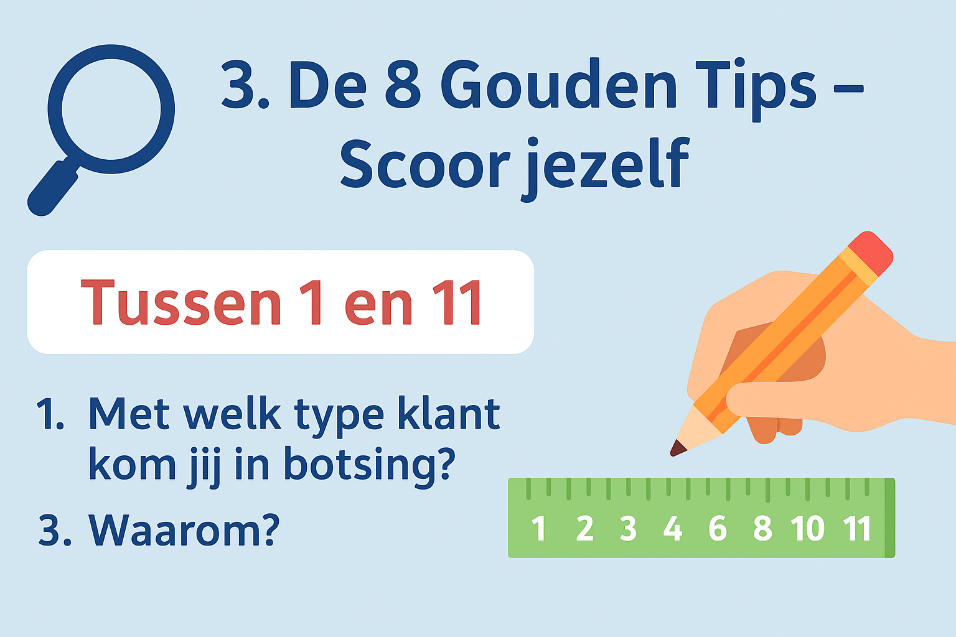

Scoor jezelf per tip van 1 (zwak) tot 11 (sterk):
Wat kan versterkt worden?

1. Neem klant serieus
2. Toon interesse
3. Blijf rustig en beleefd
4. Laat klant uitspreken
5. Toon begrip / empathie
6. Stel vragen
7. Vat samen
8. Spreek actie duidelijk af

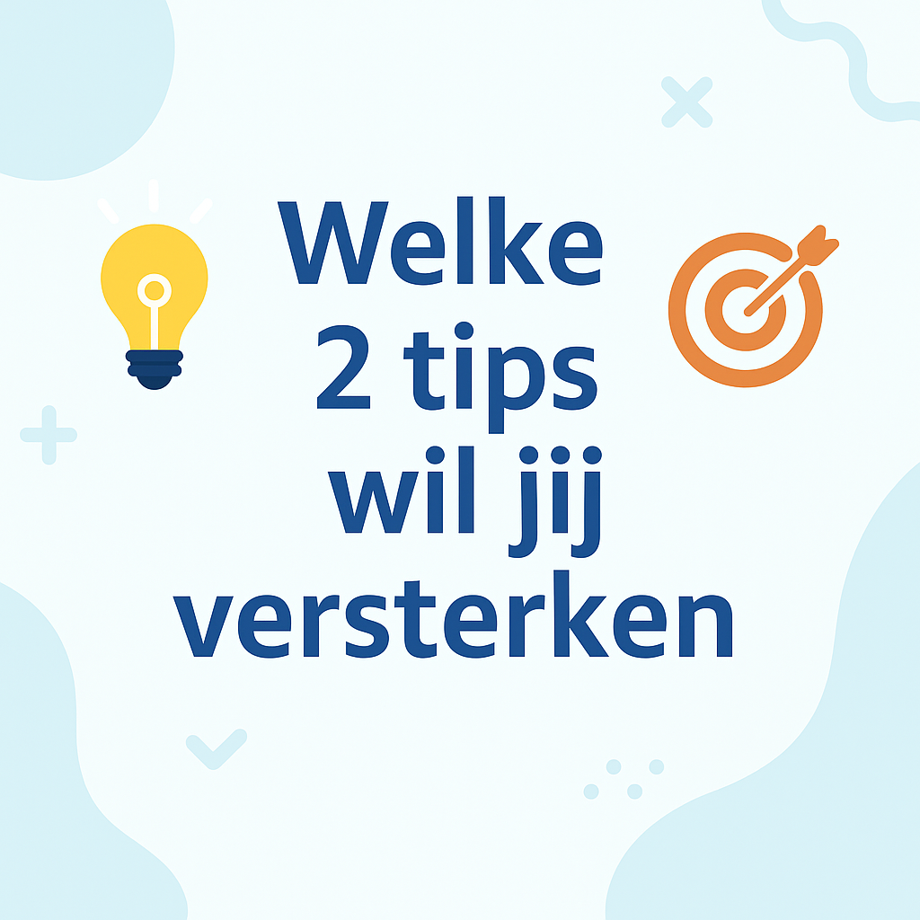

1.

Waarom?----------------------------------------------------------------------

2.

Waarom?----------------------------------------------------------------------

Stappenplan Klachtafhandeling

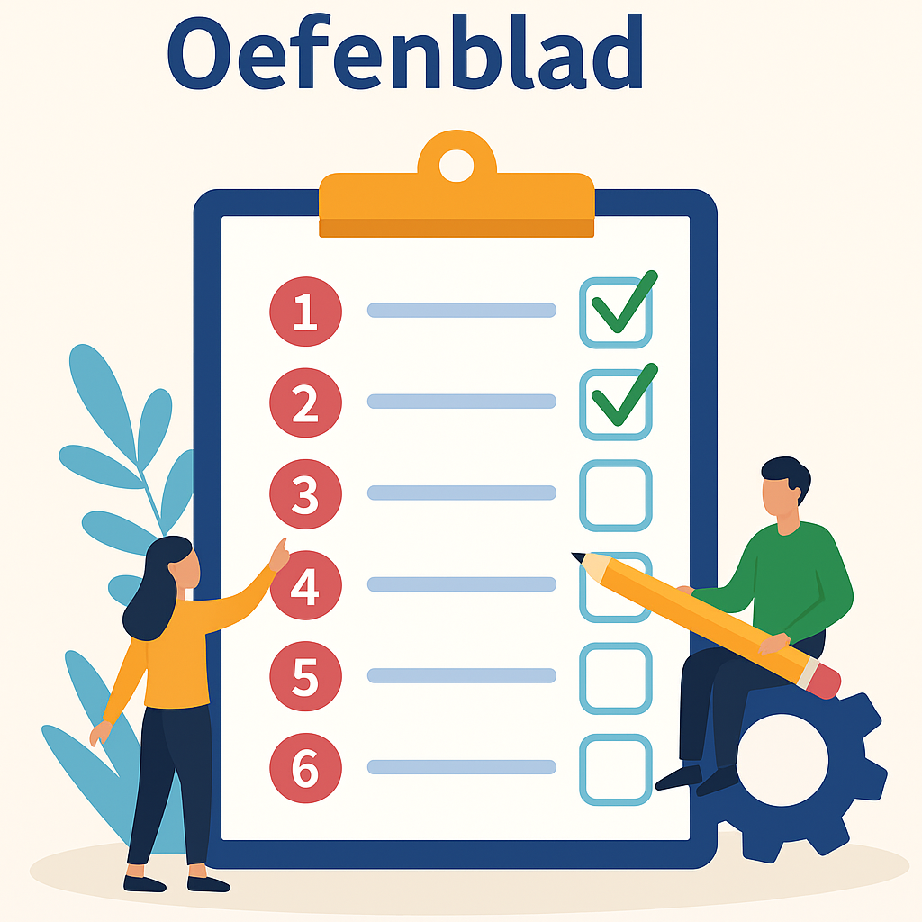

Situatie (kort omschreven):
............................................................................
............................................................................
Stappen toegepast? (ja/nee)

Wat ging goed? Wat kan beter?

Luisteren
Begrip tonen
Niet verdedigen
Vragen stellen
Samen oplossing zoeken
Actie ondernemen
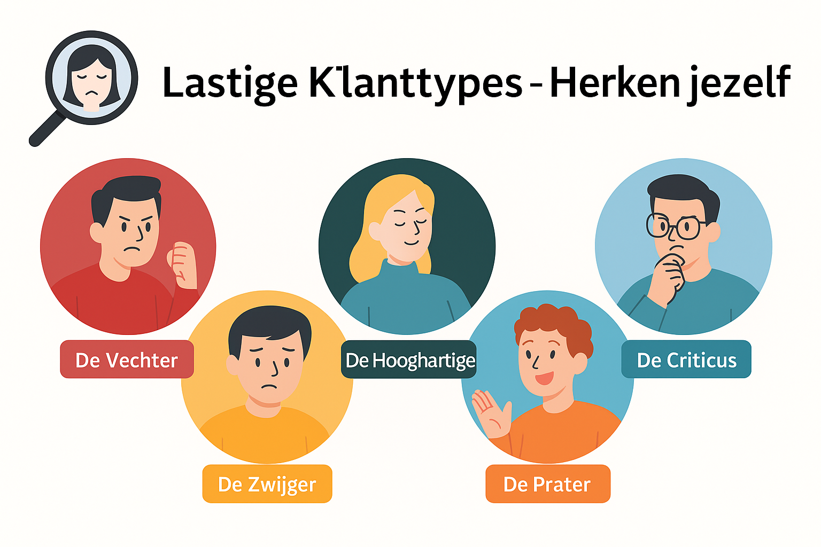

Welk type klant triggert jou het meest?
☐ Vechter (boos)
☐ Hooghartige (neerbuigend)
☐ Zwijger (stil)
☐ Criticus (twijfelend)
☐ Prater (uitweidend)
☐ Buldog (onvriendelijk)

Welke reactie heb jij meestal?
☐ Ontwijken
☐ Verdedigen
☐ Te veel uitleggen
☐ Stilvallen
☐ Irritatie voelen
Wat zou een betere reactie zijn?............................................................................
...................................................................................
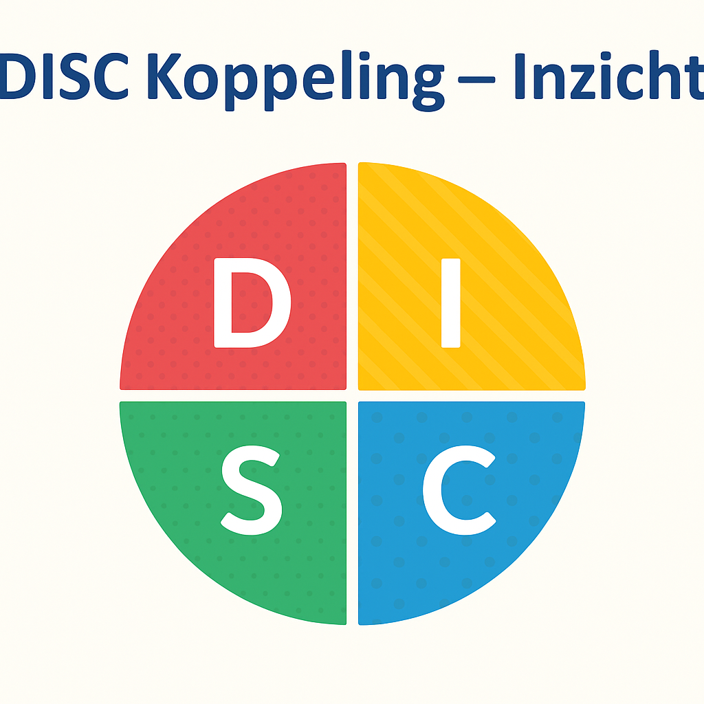
Mijn eigen DISC voorkeur:
☐ D ☐ I ☐ S ☐ C / Combi: ____________

Hiermee moet ik opletten bij klanten die:
.......................................................................

Kracht van mijn stijl:
.......................................................................

Valkuil van mijn stijl:
.......................................................................

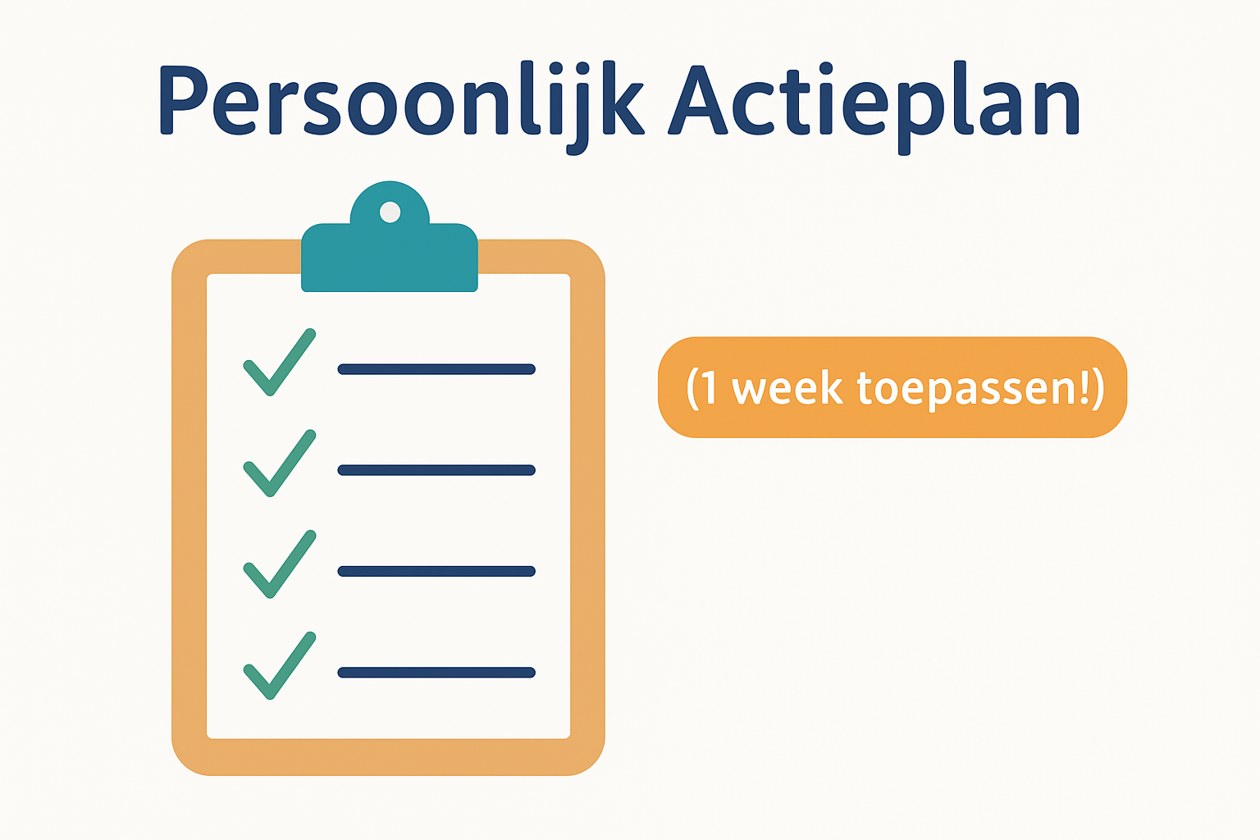

Wat ga ik oefenen?

----------------------------------------------------------------------------------
Waar ga ik het toepassen?

----------------------------------------------------------------------------------
Wanneer?

----------------------------------------------------------------------------------
Hoe evalueer ik?

----------------------------------------------------------------------------------

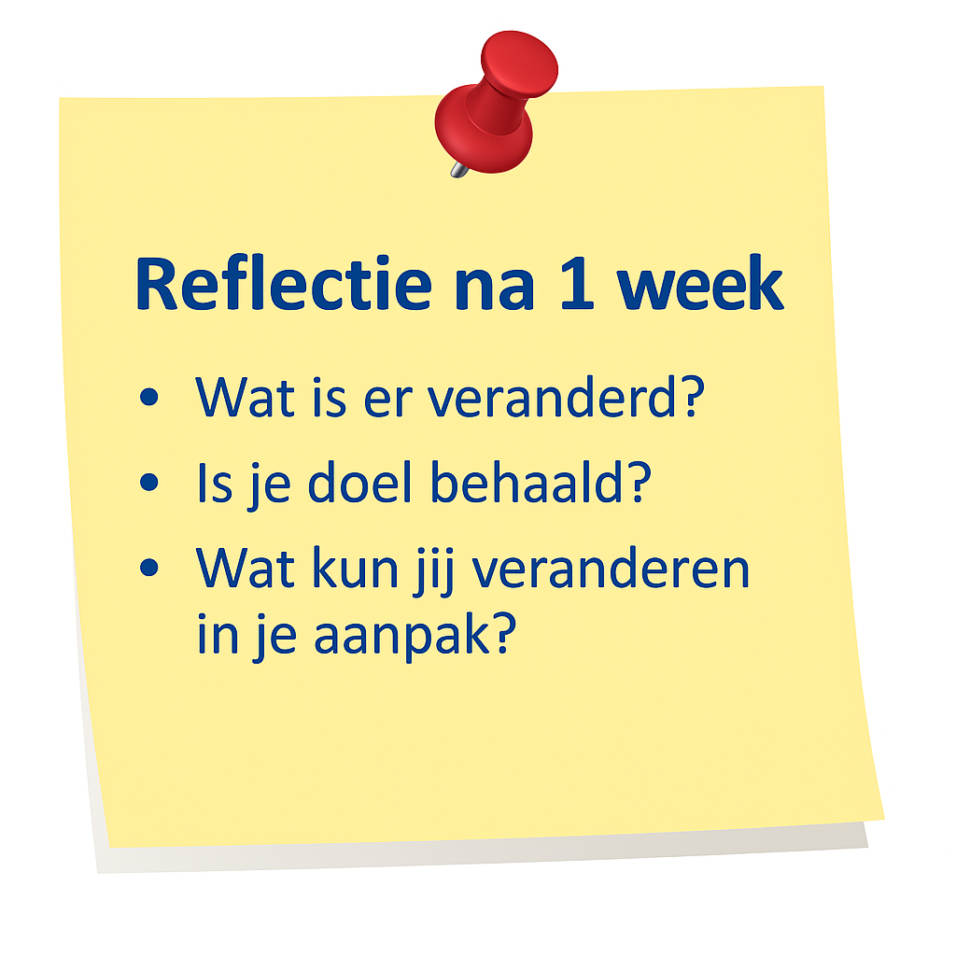
Wat heb ik actief toegepast?
............................................................................

Wat werkte goed?
............................................................................

Wat ging moeilijk?
............................................................................

Wat neem ik vanaf nu blijvend mee?
👉 ............................................................................

✨ Slotwoord

Klachten lossen zichzelf niet op.
Klanten blijven zelden uit zichzelf fan.
Maar jouw reactie… daar zit GOUD.
Jij bent de regisseur – niet de klacht.

